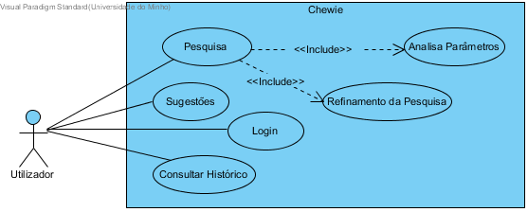
Diagrama de Use Case

O utilizador pode interagir de quatro maneiras diferentes com o sistema. Isto é, tem a opção de efetuar uma pesquisa sendo a funcionalidade principal do programa. Tem ainda a oportunidade de consultar o histórico das pesquisas efetuadas sempre que lhe for conveniente. Não apenas consultar mas tem a possibilidade de também o eliminar. Além disso, o utilizador pode ainda visualizar sugestões automáticas pelo programa de estabelecimentos bons por visitar. Finalizando, para poder efetuas todas estas ações com o programa este tem de iniciar sessão através de um sistema de login.
Denote-se que não existe a necessidade de um administrador ao nível da aplicação cliente tendo em conta que esta é local ao seu dispositivo. E, além disso, o único nível de administração é ao nível da aplicação do lado do servidor contabilizando com a base de dados. Por fim, o ato de atualizar a aplicação é algo externo ao próprio programa. Poder-se-ia ainda referir que o resultado dessa atualização poderá ser um programa muito diferente com novas features e, portanto, novos Use Cases.

